# Krtek išče črvička 1

Pomagaj krtu poiskati črvička. Krtek naj se ne zaleti v kamen. Ko krtek najde črvička naj ga tudi poje.

Pomoč: Krtek vse skupaj naredi 24 korakov. Morad boš moral uporabiti

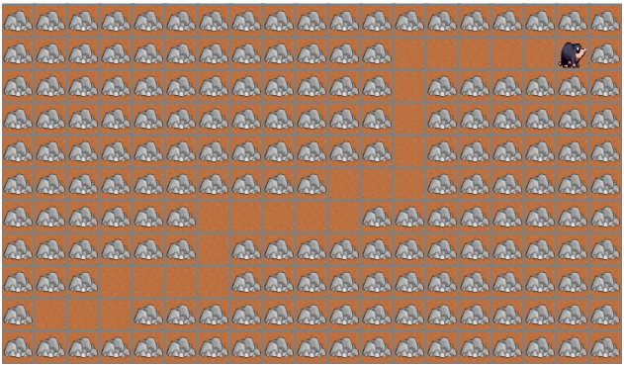

## Ideja rešitve

Na prvi pogled je videti, kot da bomo potrebovali dvojno zanko. Vendar bo zadostovala le ena.

V zanki se premikamo naprej, dokler pred nami ni ovire. Takrat se premaknemo »gor«.

Določiti moramo še, koliko časa naj se zanka izvaja. To lahko naredimo na dva načina. Prvi, uporabljen v Rešitev 1, zahteva od nas, da preštejemo število ponovitev. Ker moramo prehoditi 24 kvadratov, bomo torej ukaze v zanki ponovili 24-krat. Uporabimo torej števno zanko.

Lahko pa uporabimo zanko s pogojem. Premikali se bomo toliko časa, da ne pridemo do črvička. Ta prijem je uporabljen v Rešitev 2.

## Rešitev 1

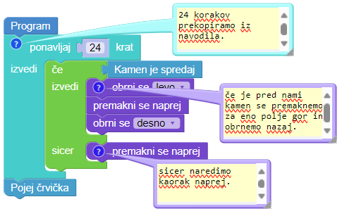

## Rešitev 2

